Tastaturlayout til naturvidenskab – macOS
  - Supplerende vejledning · september 2026

Om layoutet
macOS har i forvejen genveje til nogle symboler, fx ° Δ ≈, men ikke til hævede og sænkede tal som i SO₄²⁻. Layoutet „Naturvidenskab“ tilføjer dem og en række andre symboler på Option og Option + Shift. Det installeres ved siden af dine eksisterende tastaturlayouts, og du kan skifte frem og tilbage.
Den korte vejledning står på kemiformler.dk/tastatur.html. Her finder du skærmbilleder af hvert trin, en oversigt over alle genveje og øvelser.

Installation
1) Download „Tastaturlayout-Naturvidenskab-macOS.dmg“ fra kemiformler.dk/tastatur.html.
2) Åbn dmg-filen. Åbn derefter Keyboard Installer, og træk filen Naturvidenskab.keylayout ind i vinduet, som vist nedenfor.
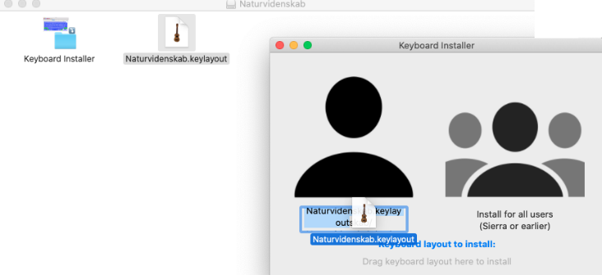
3) Layoutet er nu installeret, men ikke slået til. Åbn Systemindstillinger, og vælg „Tastatur“ (se billedet). I nyere versioner af macOS skal du derefter klikke „Rediger…“ ud for Indtastningskilder.
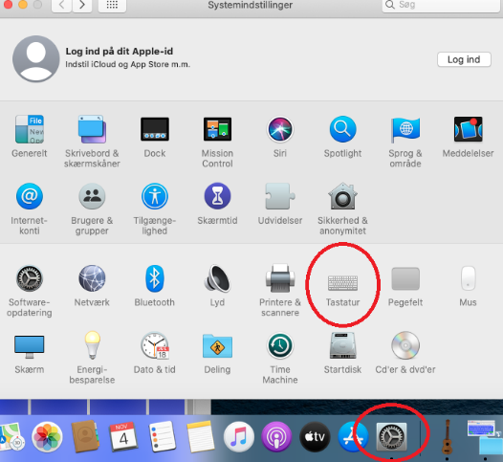

Gør derefter følgende (se billederne herunder):
- Vælg fanen „Indtastningskilder“.
- Sæt flueben ved „Vis tastaturmenu på menulinje“.
- Klik på „+“ nederst til venstre. Vælg „Andre“ nederst i listen, vælg „Naturvidenskab“, og klik „Tilføj“. (På billederne står layoutets tidligere navn, „Dansk Science“.)
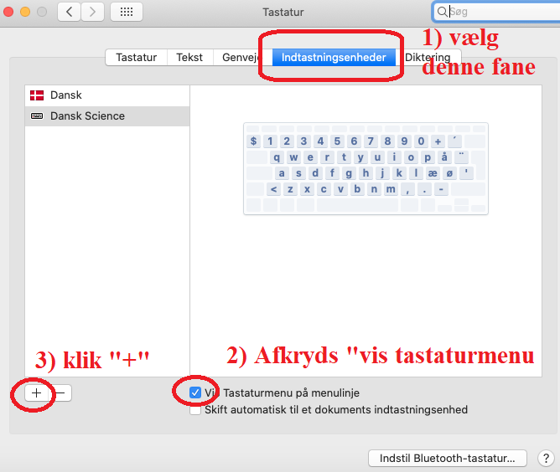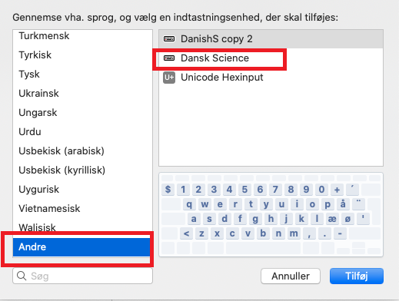
4) Vælg „Naturvidenskab“ i tastaturmenuen i menulinjen, som vist nedenfor. Du kan også skifte mellem tastatur-layouts med Ctrl + mellemrum.
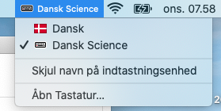
5) Test layoutet: Option + Shift + Ø skal give ☠. Oversigten over alle genveje står på de næste sider, og der er øvelser sidst i dokumentet.
Kendt fejl: På enkelte Mac-computere skifter layoutet tilbage til almindeligt dansk, når Word er åbent. Det er en kendt fejl i macOS, ikke i layoutet. Prøv at slå „Skift automatisk til et dokuments indtastningskilde“ fra under Systemindstillinger → Tastatur → Indtastningskilder.

Oversigt over genveje

Option + tast
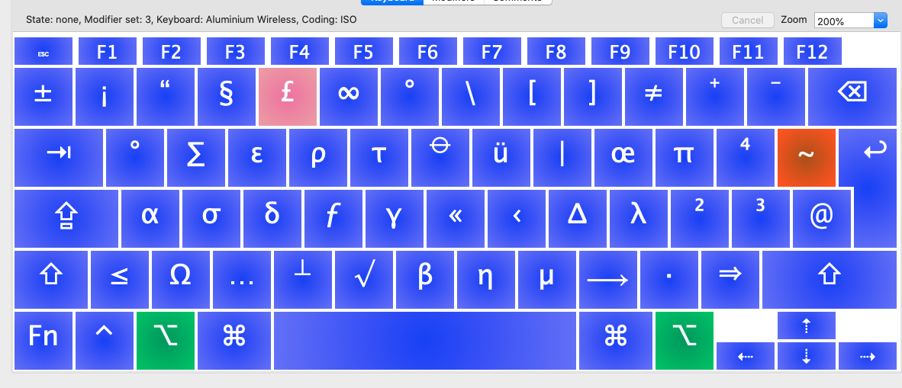

Option + Shift + tast
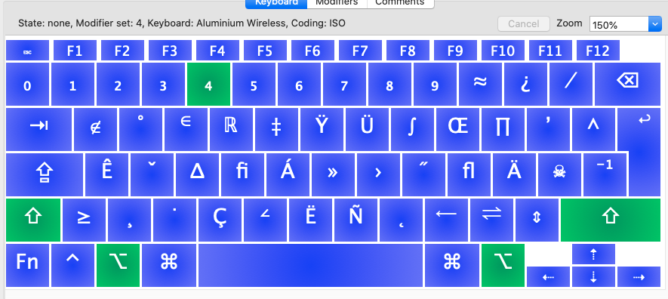

Alle taster
Lyseblå: Som på almindeligt dansk tastatur Grøn: Ny genvej Gul: Flyttet i forhold til almindelig macOS
Tast | Shift + tast | Option + tast | Option + Shift + tast
$ | § | ± (plus/minus) – tidligere Option + + | ₀ (sænket 0)
1 | ! | ¡ | ₁ (sænket 1)
2 | ” | “ | ₂ (sænket 2)
3 | # | § | ₃ (sænket 3)
4 | $ | £ | ₄ (sænket 4)
5 | % | ∞ | ₅ (sænket 5)
6 | & | ° (grader) – også Option + Q | ₆ (sænket 6)
7 | / | \ – tidligere Option + Shift + 7 | ₇ (sænket 7)
8 | ( | [ | ₈ (sænket 8)
9 | ) | ] | ₉ (sænket 9)
0 | = | ≠ | ≈ (afrundet lig med)
+ | ? | ⁺ (hævet plus) | ¿
´ | ` | ⁻ (hævet minus) | ⁄
q | Q | ° | ∉(tilhører ikke)
w | W | ∑ | °
e | E | ε (epsilon) | ∈ (tilhører)
r | R | ρ (rho) | ℝ (reelle tal)
t | T | τ (tau) | ‡
y | Y | ⦵ (standardtilstand) | Ÿ
u | U | ü | Ü
i | I | | (lodret streg) | ∫ (integral) – tidligere Option + B
o | O | œ | Œ
p | P | π (pi) | Π
å | Å | ⁴ (hævet 4) | ’
¨ | ^ | ~ | ^
a | A | α (alfa) | Ê
s | S | σ (lille sigma) | ˇ
d | D | δ (lille delta) | Δ (stort delta) – også Option + K
f | F | ƒ | ﬁ
g | G | γ (lille gamma) | Á
h | H | « | »
j | J | ‹ | ›
k | K | ∆ | ˝
l | L | λ (lambda) | ﬂ
æ | Æ | ² (hævet 2) | Ä
ø | Ø | ³ (hævet 3) | ☠ (giftig)
’ | * | @ | ⁻¹ (invers)
< | > | ≤ (mindre end eller lig med) | ≥ (større end eller lig med)
z | Z | Ω (stort omega) | ¸
x | X | … | ˙
c | C | ⊥ (vinkelret) | Ç
v | V | √ (kvadratrod) | ∠ (vinkel)
b | B | β (beta) | Ë
n | N | η (eta) | Ñ
m | M | µ (my) | ˛
, | ; | ⟶ (reaktionspil) | ⟵ (pil mod venstre)
. | : | ∙ (gangetegn) | ⇌ (ligevægt)
- | _ | ⇒ (implikation højre) | ⇕ (biimplikation ned)

Lav dit eget layout
Layoutet er lavet med gratisprogrammet Ukelele.

Øvelser
Skriv teksten nedenfor udelukkende med tastaturet. Sænkede tal skrives med Option + Shift + tal.
Hvis skrifttypen skifter undervejs, så markér teksten og ryd formateringen (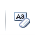 eller ).
